קו"ח שגית מילשטיין - סדי

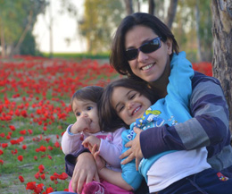

## שם: שגית מילשטיין - סדי

**מקום לידה:** ישראל

**גיל:** 38

**בן זוג:** יוני סדי רו"ח

**ילדים:** גל- בת 5, יובל - בת 2.5, זיו - 3 חודשים

**כישורים לתפקיד:**

תואר ראשון בתקשורת בספיר. כיום אני מעצבת ומרצה לעיצוב בספיר. אין לי קישורים מיוחדים לתפקיד פרט לכך שאכפת לי מהקיבוץ ומתושביו ואני רוצה ויכולה להשפיע.

**חזון קהילתי:**

קהילה מאוחדת יותר שלא מפחדת אלא מברכת ומאמצת שינויים.

**מטרות לקידום:**

* התקנת דודי שמש
* סטודנטים - שיפור הזיקה שלהם לקיבוץ והיחס כלפיהם.
* קידום נושא העצמאות הכלכלית.
* תחזוקת הג'ימבורי וקידום הפעילות בו וסביבו.
* ספסלים נוספים בכולבו :)